Děti z Mateřské školy v Ronově nad Doubravou, okres Chrudim, vyrobily srdce z kaštanů, které nasbíraly na školní zahradě, o kterou celý rok pečují. S láskou ho pak darovaly panu Hraňovi, zahradníkovi, který jim již několik let trpělivě pomáhá při vysazování nových ovocných stromů a keřů na školní zahradě. Zároveň je jejich průvodcem při poznávání přírody, našich tradic a díky jeho nadšení, pomoci a zkušenostem si děti v srdcích odnáší lásku a úctu k přírodě a váží si všeho, co si sami vypěstují.

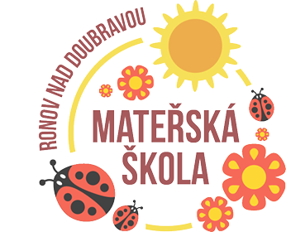
Jak z pohádky trpaslíci,
pěkně v řadě za sebou,
přikládají ručky k práci,
v čele s panem Hraňou.

Šli do toho přímo s vervou
a bylo to práce moc,
pracovali svorně ve dvou,
nekřičeli o pomoc.

A když bylo práce konec,
všechny stromky na místě,
s vodou začal pěkný tanec,
stromky musí zalít se.

Ti nejmenší navlékají,
kaštánky ty na drátek,
krásný dárek připravují,
od chlapců a děvčátek.

Kaštánky jsou navléknuté
a ve tvaru srdíčka,
ve špičce je dozdobíme,
je tam krásná kytička.

Máme všechno připravené,
jen hledáme slovo správné,
jak té naší duši dobré,
předat díky vřelé.

Nastala ta chvíle velká,
ať náš Hraňo žije,
je to naše duše zlatá,
ať naše srdíčko ho hřeje.

